**Faculdade de Engenharias**

**Departamento de Informática**

GISS - Gestão Integrada de Serviços de Saúde



**1º Ciclo de estudos Licenciatura de Engenharia Informática**

Trabalho desenvolvido no âmbito da unidade curricular de:

**Bases de Dados**

**Docente:** Ana Mafalda Martins

**Grupo 4**

João Fernandes nº38956

Dário Santos nº39973

Pedro Torres nº34663

*Turno Prático:*

PL3

Data: 3/6/2018

Índice(AINDA ERRADO)

Resumo 2

Índice iv

Lista de Figuras v

Lista de Tabelas vi

Lista de Acrónimos vii

1 Introdução 1

1.1 Recomendações para a escrita de um relatório 1

2 Modelos de dados e scripts 3

3 Aplicação 4

3.1 Decomposição e distribuição de tarefas 4

3.2 Acesso à base de dados 4

3.3 Funcionalidade 4

4 Conclusões 5

5 Epílogo 6

1. **Introdução:**

O presente Relatório foi elaborado no âmbito da disciplina de Base de Dados, em vista a fazer uma documentação detalhada do projeto prático da cadeira.

Foi nos proposto a construção de um sistema de gestão integrada de Serviços de saúde, com o objetivo de criar um sistema capaz de gerir um Centro Hospitalar.

Este trabalho está dividido em (não sei quantas partes ainda) partes:

Na primeira parte falamos de:

Na segunda parte falamos de:

Na terceira parte falamos de:

As ferramentas usadas foram o “*SQL Server Management Studio 17*” e o “*NetBeans 8.2*”. No “*SQL Server Management Studio 17*” foi criada a base de dados que utiliza a linguagem de programação para a interrogação dos dados *SQL.* O “*NetBeans 8.2*” foi a plataforma usada para a criação das aplicações pretendidas, usando a linguagem *JAVA.*

Neste relatório poderão ser encontradas justificações das decisões tomadas pelo grupo, as ditas ambiguidades, justificações de algum do código utilizado e explicações detalhadas das funcionalidades das aplicações.

Com o desenvolvimento deste projeto, esperamos construir uma aplicação útil e de facil manuseamento que seja capaz de gerir de forma eficiente a base de dados do Centro Hospitalar, e assim responder da melhor maneira ao pedido no enunciado do projeto.

2- Modelo de dados:

O primeiro passo que tomámos na execução do trabalho foi a leitura e compreensão do enunciado pelo grupo, para podermos começar a construir o nosso modelo de dados, que é a parte mais importante do projeto, pois se existissem erros graves neste primeiro passo todo o trabalho seguinte ficaria comprometido.

Após a nossa primeira interpretação do enunciado e das suas entidades, tentamos representar a mesma no nosso primeiro desenho do diagrama de entidade e associação (Figura 1).

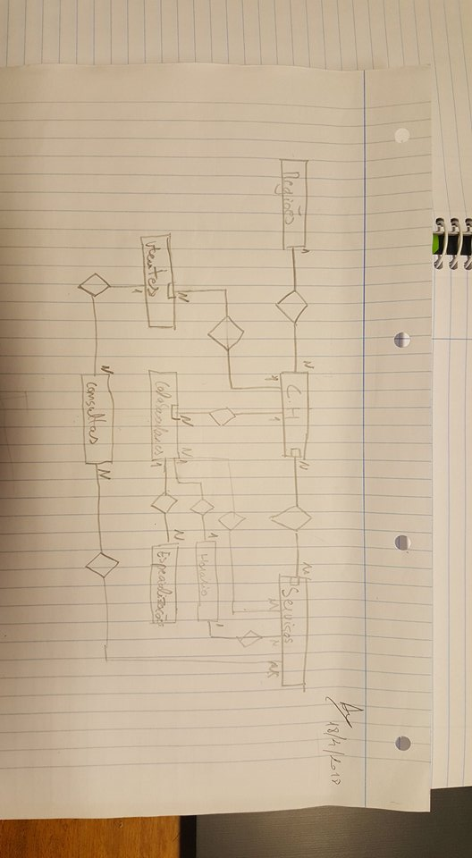 Identificámos os pilares principais do modelo (Região, Centro Hospitalar, Utentes, Colaboradores, Consultas, Serviços, Horário, Especialidades).

Começamos a partir daí, retificando, adicionando ou eliminando entidades e relações.

Após falarmos com a docente na aula prática, ela esclareceu-nos as nossas primeiras dúvidas, e ajudou-nos a visualizar melhor o que era pretendido no enunciado.

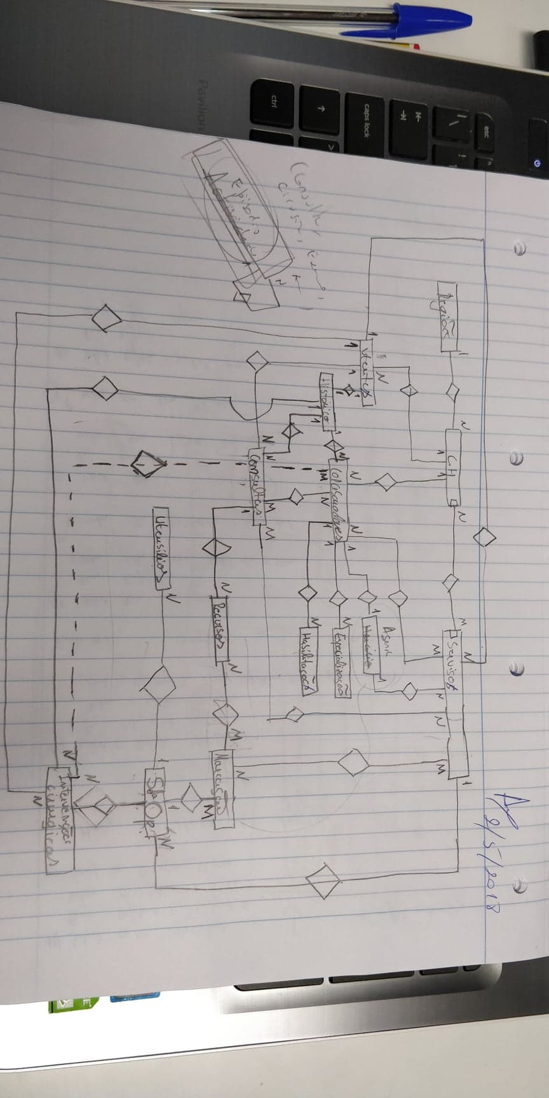Daí resultou o nosso segundo diagrama de entidade e associação (Figura 2), após a nova interpretação desenhamos o novo diagrama (Figura 2) adicionando entidades que eram necessárias, os recursos e as intervenções cirúrgicas (Operações no DEA final) sendo as mais importantes.

Os seguintes diagramas de entidade e associação resultam das nossas tentativas de representar fielmente o enunciado, à medida que expúnhamos à docente o nosso diagrama íamos efetuando melhorias do mesmo (Figura 3, Figura 4, Figura 5, Figura 6), até chegarmos ao diagrama final (Figura 7).

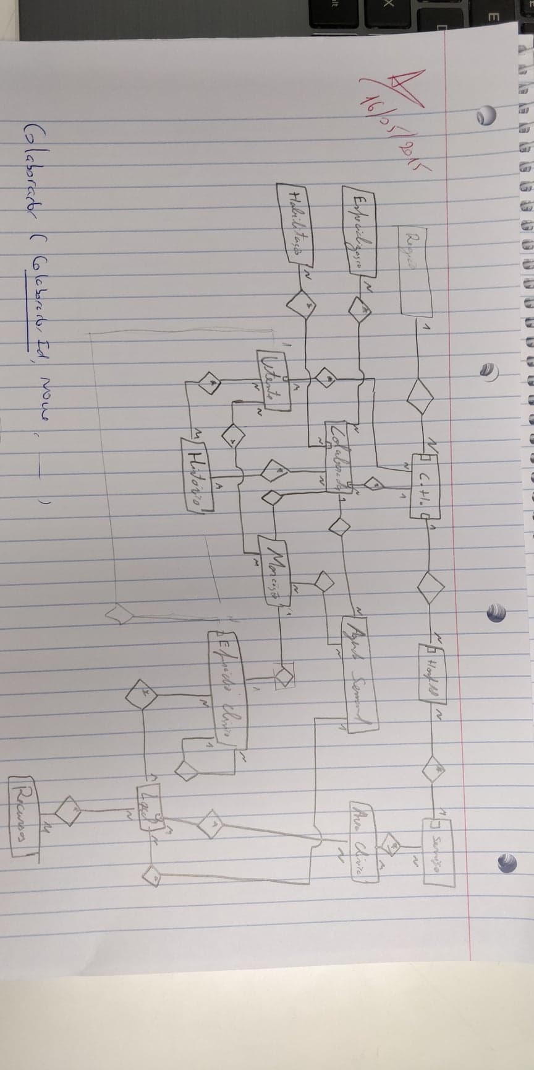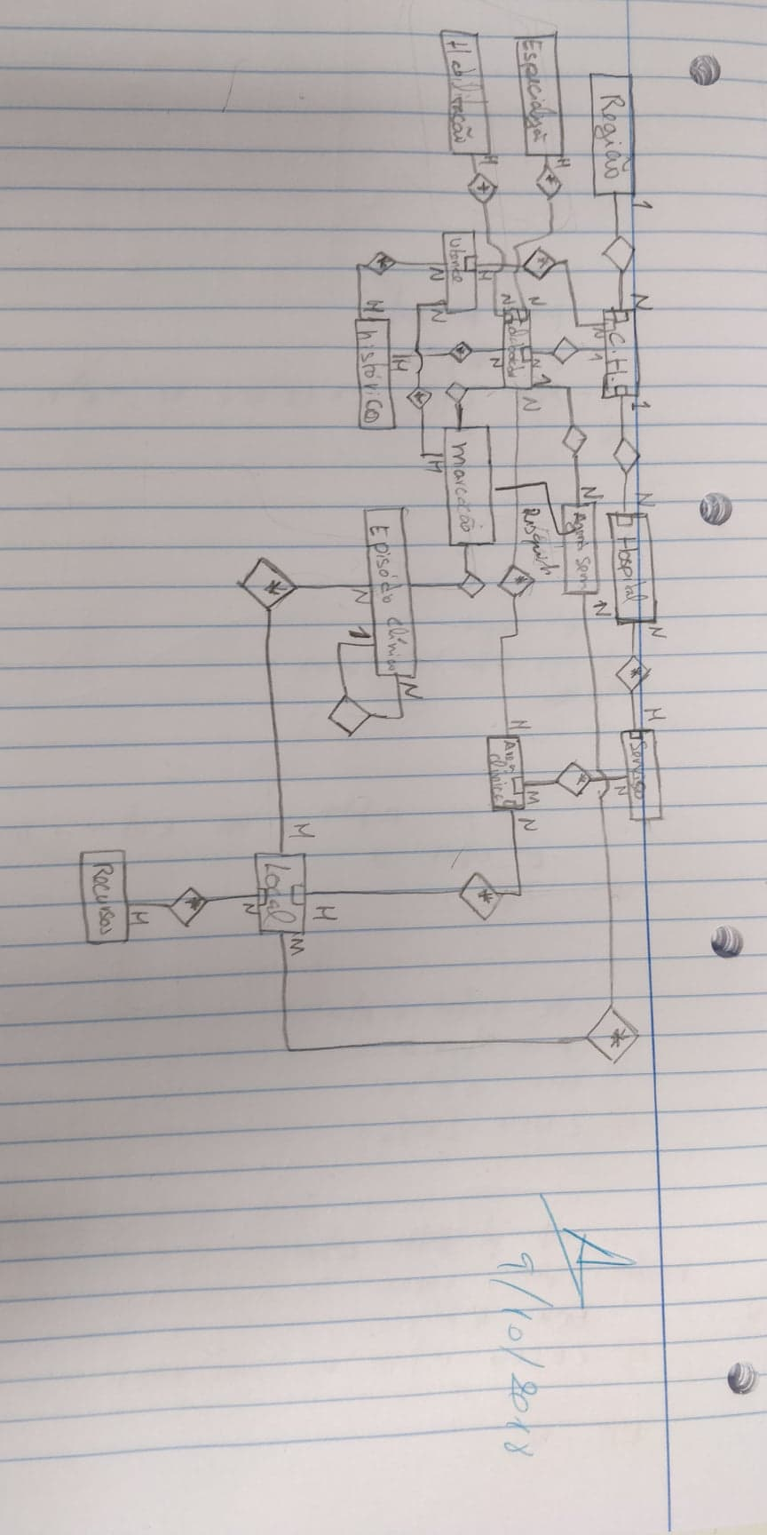

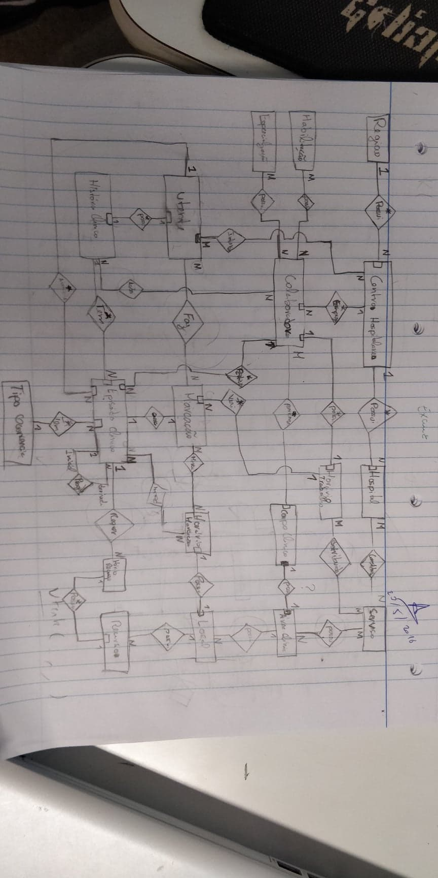

Diagrama 6 aqui!!!!!!!!!!!

DIAGRAMA FINAL AQUI!!!!!!!!!!!!

Após as modificações onde fizemos algumas retificações e adicionamos entidades/tabelas em falta, chegámos então ao modelo definitivo (Figura 7). Tentámos que este modelo fosse o mais simples e eficaz possível, de modo a corresponder da melhor maneira a todos os requisitos das aplicações. Este modelo encontra-se normalizado (3FN).

Passaremos agora a explicar as decisões tomadas na construção do modelo.

... falta o diagrama para explicar …

**3 – Aplicações**

**3.1 – Decomposição e distribuição de tarefas**

Para a realização do projeto foi necessário:

* Interpretação do enunciado
* Construção dos DEA
* Criação da base de dados
* Inserção de dados na base de dados
* Construção da interface
* Ligação da base de dados à interface
* Elaboração do Relatório

A construção dos DEA foi realizada nas aulas práticas e em momentos fora destes horários com a presença de todos os elementos do grupo contribuindo assim para a construção, reflexão e discussão. Achamos que este método era o mais indicado para este tipo de projeto, pois todos os elementos necessitam de saber como as outras aplicações e a base de dados se comportam de maneira a evitar informação redundante e erros.

Para a base de dados todos os elementos participaram na sua elaboração, os scripts utilizados nas aulas práticas da cadeira foram aproveitados pois são muito semelhantes ao que era necesário para a nossa base de dados, tanto para a sua criação como para a inserção de dados nas tabelas.

**3.2 – Acesso à Base de Dados**

O acesso à base de dados foi feito através de instruções SQL aprendidas nas aulas ou que procuramos na Internet.

O primeiro passo foi criar a base de dados propriamente dita. Para isso, no SQL Server Management Studio 17, usamos a instrução:

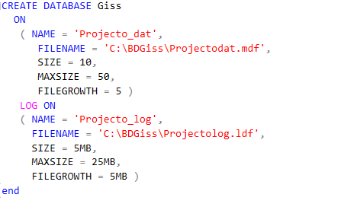

O segundo passo foi a criação das tabelas, também no SQL Server Management Studio 17.

Para tal, utilizamos instruções do tipo:

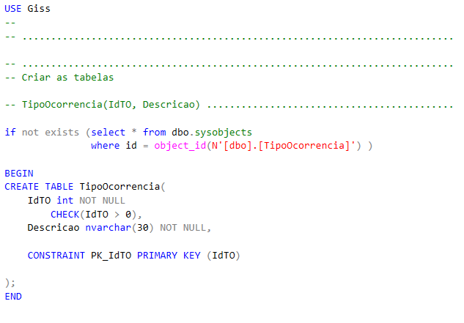

Esta script foi utilizada para criamos a tabela do tipo de ocorrência.

Do mesmo modo utilizamos esta script para criarmos as restantes tabelas.

Para inserirmos os dados nas tabelas usamos o seguinte script:

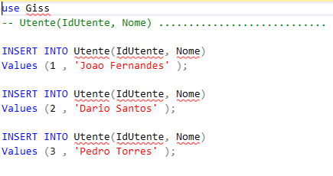

Nesta script estamos a inserir na tabela Utente, o ID de cada utente e o seu respetivo nome, ID utente é a chave primária, logo não se poderá repetir à medida que inserimos mais dados, sendo válido também para as restantes tabelas.

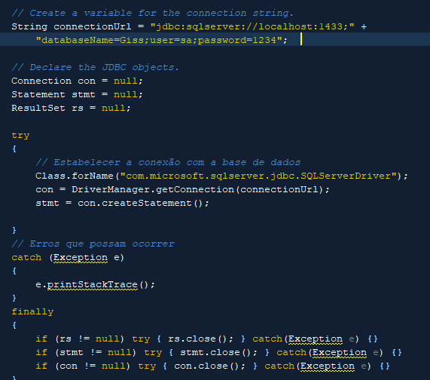O acesso à base de dados é feito como está demonstrado na figura .

No try vamos testar a ligação à base dados do computador, e caso a ligação falhe é lançada uma exceção que o catch irá tratar, emitindo uma mensagem de erro dependendo da exceção.

INTERROGAR A BASE DE DADOS !

INSERÇÃO NA BASE DE DADOS

UPDATE NA BASE DE DADOS

**3.3 – Funcionalidade**

**3.3.1- Descrição geral**

Lista de Acrónimos

|  |  |
| --- | --- |
| SGBD | Sistema de Gestão de Bases de Dados |
| 3FN | Terceira Forma de Normalização |
| DEA | Diagrama de Entidade e Associação |

## Recomendações para a escrita de um relatório

De seguida apresentam-se umas breves recomendações para a escrita do relatório. Exercite a sua capacidade de auto-crítica antes de dar o texto a ler a alguém.

Respeite os estilos (Normal, Heading 1, 2, 3, etc) de formatação deste documento. Na Tabela 1 exemplifica-se uma tabela e a forma como esta deve ser referenciada. A tabela deve ser apresentada sempre depois de referenciada. A legenda da tabela deve ser inserida através de *Insert caption*, sempre no topo da tabela. A referência a uma tabela insere-se através do comando *cross-reference*, sendo a sua numeração automática.

Sempre que se usam acrónimos, devem ser definidos a primeira vez que são usados, e inseridos na lista de acrónimos. Por exemplo, o sistema Long Term Evolution (LTE) é um sistema celular. O LTE é compatível com UMTS e GSM.

# 2- Modelos de dados e scripts

Fazer uma breve introdução à modelação de dados e à construção do modelo conceptual. Apresentar e justificar o modelo de dados desenvolvido.

Deve incluir:

* uma descrição da organização (tal como entendida pelo grupo);
* as opções tomadas para as situações não especificadas no enunciado;
* indicar as “regras de negócio” da organização;
* a imagem (foto) dos modelos de dados produzidos durante as aulas (incluindo DEA assinado pelo docente do turno prático).

# 3-Aplicação

## Decomposição e distribuição de tarefas

Incluir uma lista com as tarefas (para a execução do trabalho prático) e quem ficou encarregue de as realizar.

## Acesso à base de dados

Documentar, devidamente, a forma como foi efectuado o acesso à base de dados. Incluir secções de código ilustrando o acesso à base de dados (exemplos para operações de consulta, inserção, eliminação e actualização).

## Funcionalidade

Descrição da funcionalidade global, incluindo uma representação esquemática de como funciona a solução.

Incluir uma visita guiada (ecrãs ilustrativos e respetivos efeitos na BD) contendo:

* Mostrar horário de um médico para uma dada semana
* Mostrar horário de uma sala de operações.
* Mostrar dados de uma intervenção cirúrgica.
* Marcação de consulta → Realização de consulta com o registo das queixas/sintomas e diagnóstico → Marcação de exames/análises complementares → Realização/registo de exame/análises → Revisitar o Médico → Agendar nova consulta.

# 4- Conclusões

Indicar o que foi conseguido.

Indicar o que não foi conseguido. Indicar a(s) razão(ões).

Foi uma ótima oportunidade de colocarmos à prova os nossos conhecimentos recém-adquiridos, de aumentar e aperfeiçoar as nossas competências, tanto a nível teórico como a nível prático e espírito de equipa.

A criação do projeto teve uma duração de cerca dois meses, e para a realização do mesmo, foram cruciais o comparecimento nas aulas da cadeira, bem como a colaboração da docente, que nos ajudou em alguns esclarecimentos e dúvidas no projeto

# 5- Epílogo

Incluir uma reflexão crítica sobre a disciplina (aspetos a manter, a alterar e a eliminar).